2024-2025赛季同济大学VEX实验室招新考试

搭建建模部分

学号： 姓名：

**请用红色字体作答！！！**

**一、搭建（共90分）**

**1、（4分）拧普通螺丝所用到的工具有（列举三个） ，拧电机螺丝所需的工具为**

**2、（3分）现在某一固定结构采用普通螺母经常松动，此时可以**

**3、（2分）锁轴的功能是**

**4、（4分）列写出两处需要上防滑螺母的地方**

**5、（3分）列举三个需要使用铁芯的部件**

**6、（5分）配平的作用是 列举出在配平时可能用到的几种零件**

**7、（3分）请写出黑三脚的功能**

**7、（3分）【不定项】请选出以下哪些/个行为在实验室中不被允许：（）**

A．离开实验室时签到，并关闭开关电闸

B．去吃饭前留下电池充电回来正好用来训练

C．调自动的时候发现爆装备了，脱鞋上场把螺丝拧好

D．使用新型电机增加车的速度或力量

**8、（3分）激烈的比赛竞争中，机器人被撞坏是家常便饭，现机器人被闵行装甲兵学院队的机器人撞坏，交给你维修。你发现底盘主横梁被撞歪，2分钟后就要上场，此时你的维修方案是 （）**

A、将关键螺丝松开，扶正底盘后拧紧 B、将底盘所有螺丝松开，扶正底盘后拧紧

C、使用锤子将底盘敲正，然后拧紧被震松的螺丝 D、不做维修

**9、（3分）【不定项】在实验室日常搭建过程中，下列操作不被允许的是 （）**

A、使用小红固定锁轴 B、发现铝件安装不合规之后使用暴力剪将其剪掉

C、搭建结束后将多余铝件或过长的轴剪掉 D、需要对垫片形状做修正以适应特定结构时使用锉刀

E、在队友搭车的时候吃东西并进行强势围观 F、轴插不进电机时用锉刀将轴一端打磨一下

**10、（3分）【不定项】针对垫片问题，以下行为或说法不被允许或不妥当的是 （）**

A、复杂结构拆装时拍照记录垫片情况

B、锁轴除了“锁轴”功能，其余作用与普通垫片一致

C、果冻垫片比相应普通垫片厚，但小一圈

D、正确安装一个电机只需要1个果冻短垫片

E、弹簧垫片和电机螺丝配合可以防止电机因震动松脱

**11、（10分）请描述如何正确且完整地安装一个电机（可以画图辅助）：**

**12、（8分）请写出Over Under赛季中大学组两辆车的在比赛开始前的尺寸要求（用英寸和铝件格数分别描述）**

1. **（各12分，共24分）**

**（1）针对High Stakes将圆环套到底座上的结构，你有什么的想法，试简单说明（可以画图辅助）**

**（2）针对Over Under在竖杆上提升机器人的方法，你有什么的想法，试简单说明（可以画图辅助）**

**14、（12分）你的组号是：**

**请简要分析你组本次校内赛结构的亮点、创新点、优势点等，如果有的话，找出缺点并提出相关改进意见（请附上本组机器人的照片）**

**二、建模（共10分）**

1. **（1分）在草图设计中，若想要画出等距的多个相同草图，应使用哪个功能？**
2. **（2分）如想要生成一个通**孔**，一般可以采用哪两种方式？**

**（1）**

**（2）**

1. **（4分）在使用Solidworks时，旋转模型的操作是 ，平移模型的操作是 ，快速切换视角的操作是 ，放大缩小模型的操作是 。**
2. **（2分）在使用Solidworks时，将一颗螺丝固定在铝件的某一个孔上需要用到的的配合类型有 （提示：一共两种）**
3. **（1分）在使用Solidworks时，以下哪个图标是导入零件库的图标？ （ ）**

**A、 B、 C、 D、**

1. **附加题（共20分）**

**1. （10分）请使用Solidworks进行一下零件模型的绘制**

**注意：孔位使用“异型孔导向”，大小为“直径为5mm”，钻孔位置与底部圆形同心**

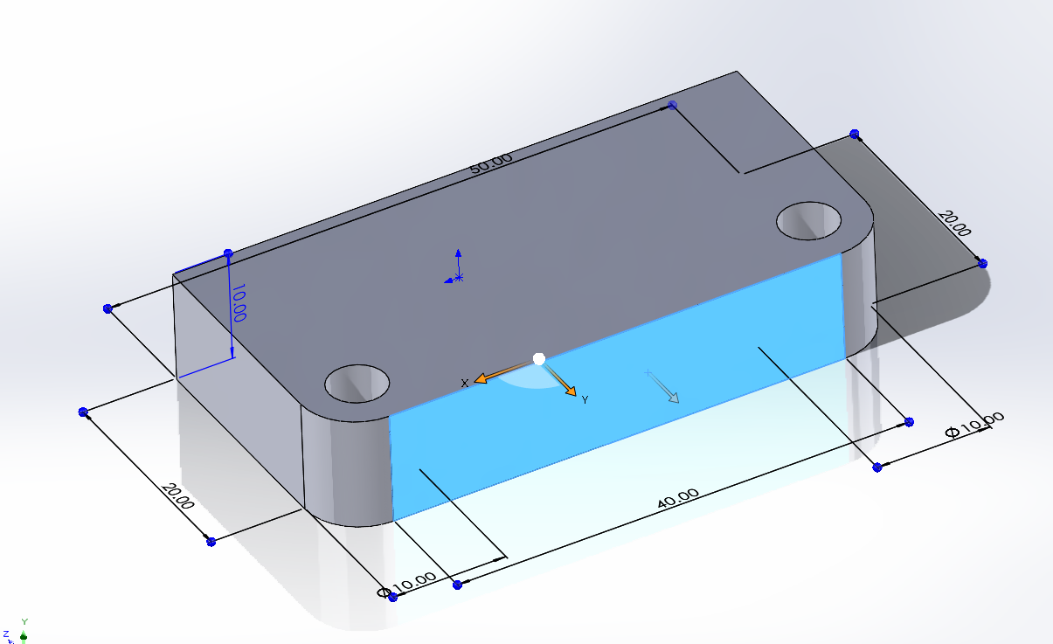

**2.（10分）请仿照图中装配体，设计底盘的一侧**

**要求：1.加入主要部件件即可，铝件（25格），万向轮（4’），齿轮（36T和60T）；**

**2.具体尺寸不作要求，不干涉即可；**

**3.可以使用零件库，请把零件库统一放在D盘根目录下，最后提交装配体文件即可**

